[刚发表就被质疑！山东第一医科大学第一附属医院心内科某主任的论文](https://mp.weixin.qq.com/s?__biz=MzkwMjg4NjU1MQ==&mid=2247489343&idx=1&sn=f7efeb1116ff24eda3fd1ee69ea0b2da)

学术红警[学术红警](javascript:void(0);)2025-04-20 12:13:39山东

2025年4月，山东第一医科大学第一附属医院（山东省千佛山医院）心内科在期刊Lipids in Health and Disease上发表一篇研究论文，研究发现了高脂肪刺激通过TPM1/P53/SHISA5轴诱导心房结构重塑。

**论文题目**：High-fat stimulation induces atrial structural remodeling via the TPM1/P53/SHISA5 Axis

**论文作者**：Yansong Cui , Shuting Bai , Zhenlin Liu , Haifeng Ding , Kuan Li , Zhan Li（通讯作者，音译，李展）, Yinglong Hou（通讯作者，音译，侯应龙）

**论文单位：山东第一医科大学第一附属医院（山东省千佛山医院）心内科**

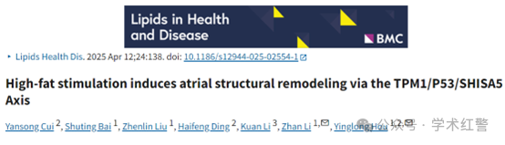

**2025年4月，国际打假人Arthothelium galapagoense在Pubpeer提出质疑：**

面板6B中的两个WB图像看起来完全相同。即使它们可能来自同一膜，人们也不会期望频带周围的背景噪声具有如此高的相似性。

作者能否提供未切割凝胶的图像来澄清这一点？

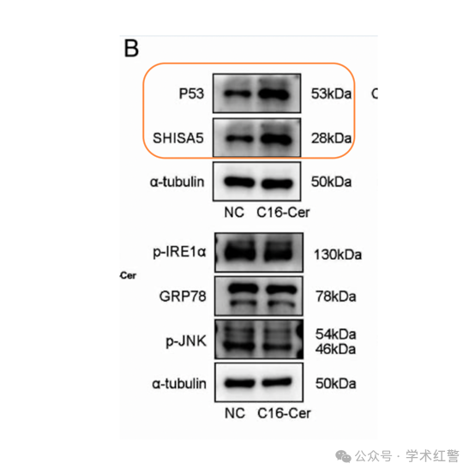

**消息来源：**

**https://pubpeer.com/publications/C0946AFEED014B78062BAC71996FC6#0**

**郑重声明：**

信息来源Pubpeer及相关期刊

如有侵权，请联系删除

QQ 3861453094